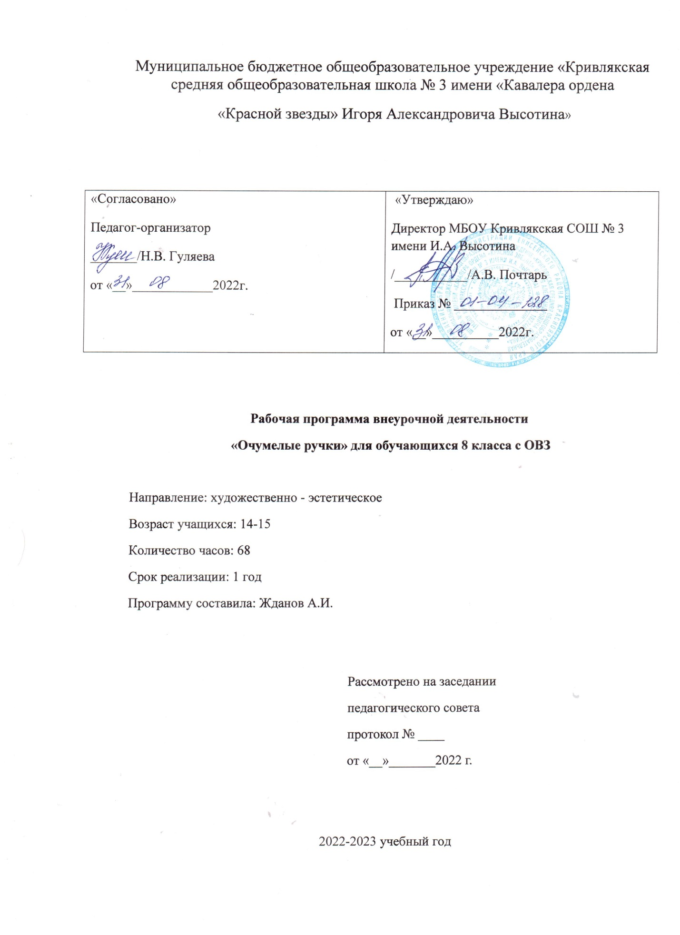

Муниципальное бюджетное общеобразовательное учреждение «Кривлякская средняя общеобразовательная школа № 3 имени «Кавалера ордена
«Красной звезды» Игоря Александровича Высотина»

«Согласовано»  Педагог-организатор  _______/Н.В. Гуляева  от «__»____________2022г. | «Утверждаю»  Директор МБОУ Кривлякская СОШ № 3 имени И.А. Высотина  /___________/А.В. Почтарь  Приказ № ______________  от «__»__________2022г.

Рабочая программа внеурочной деятельности
«Очумелые ручки» для обучающихся 8 класса с ОВЗ

Направление: художественно - эстетическое
Возраст учащихся: 14-15
Количество часов: 68
Срок реализации: 1 год
Программу составила: Жданов А.И.

Рассмотрено на заседании
педагогического совета
протокол № ____
от «__»_______2022 г.

2022-2023 учебный год

- ПОЯСНИТЕЛЬНАЯ ЗАПИСКА

Актуальность и назначение программы
Программа разработана в соответствии с требованиями Федерального государственного образовательного стандарта основного общего образования, ориентирована на обеспечение индивидуальных потребностей обучающихся и направлена на достижение планируемых результатов освоения Программы основного общего образования с учётом выбора участниками образовательных отношений курсов внеурочной деятельности. Это позволяет обеспечить единство обязательных требований ФГОС во всём пространстве школьного образования: не только на уроке, но и за его пределами.
Нормативную правовую основу настоящей рабочей программы курса внеурочной деятельности «Очумелые ручки» для 8 класса составляют следующие документы:
- Федеральный закон от 29.12.2012 N 273-Ф3 (ред. от 31.12.2014) «Об образовании в Российской федерации»;
- Стратегия национальной безопасности Российской Федерации. Указ Президента Российской Федерации от 2 июля 2021 г. № 400 «О Стратегии национальной безопасности Российской Федерации»;
- Приказ Министерства просвещения Российской Федерации от 31.05.2021г. №287 «Об утверждении и введении в действие федерального государственного образовательного стандарта основного общего образования»;
- Постановление Главного государственного санитарного врача РФ от 28.09.2020 №28; об утверждении Санитарных правил СП 2.4.3648-20 «Санитарно-эпидемиологические требования к организациям воспитания и обучения, отдыха и оздоровления детей и молодежи»;
- Постановление Главного государственного санитарного врача РФ от 28 января 2021 года N 2 об утверждении санитарных правил и норм СанПиН 1.2.3685-21 "Гигиенические нормативы и требования к обеспечению безопасности и (или) безвредности для человека факторов среды обитания";
- Приказ Министерства просвещения Российской Федерации от 18.07.2022 № 569 «О внесении изменений в федеральный государственный образовательный стандарт начального общего образования». (Зарегистрирован 17.08.2022 № 69676.);
- Устав муниципального бюджетного общеобразовательного учреждения «Кривлякская средняя общеобразовательная школа № 3 имени «Кавалера ордена «Красной звезды» Игоря Александровича Высотина»;
- Годовой календарный учебный график на 2022-2023 учебный год;
- Рабочая программа воспитания муниципального бюджетного общеобразовательного учреждения «Кривлякская средняя общеобразовательная школа № 3 имени «Кавалера ордена «Красной звезды» Игоря Александровича Высотина».
Образовательная внеурочная деятельность «Очумелые ручки» - рассчитана на 1 год, которая носит индивидуальный характер обучения и составлена с учетом психофизических возможностей обучающихся и по показателям обучаемости детей данного класса.
В процессе обучения школьники знакомятся с разметкой деталей, пилением, строганием, сверлением древесины, скреплением деталей в изделия и украшением их. Приобретают навыки владения столярными инструментами и приспособлениями, узнают правила ухода за ними. Некоторые из инструментов и приспособлений изготовляют сами. Кроме того, ребята учатся работать на сверлильном и токарном станках, применять лаки, клеи, красители. Составлять и читать чертежи, планировать последовательности выполнения трудовых операций, оценивание результатов своей и чужой работы также входят в программу обучения.
В процессе разработки программы главным ориентиром стала цель гармоничного единства личностного, познавательного, коммуникативного и социального развития учащихся, воспитанию у них интереса к активному познанию истории материальной культуры и семейных традиций своего и других народов, уважительного отношения к труду.
Данная работа представит детям широкую картину мира прикладного творчества, поможет освоить разнообразные технологии в соответствии с индивидуальными предпочтениями.
Занятия художественной практической деятельностью по данной программе решают не только задачи художественного воспитания, но и более масштабные – развивают интеллектуально-творческий потенциал ребёнка. Освоение множества технологических приёмов при работе с разнообразными материалами в условиях простора для свободного творчества помогает детям познать и развить собственные способности и возможности, создаёт условия для развития инициативности, изобретательности, гибкости мышления.
Важным направлением в содержании программы является духовно-нравственное воспитание младшего школьника. На уровне предметного воспитания создаются условия для воспитания:
- патриотизма: через активное познание истории материальной культуры и традиций своего и других народов;
- трудолюбия, творческого отношения к учению, труду, жизни;
- ценностного отношения к прекрасному, формирования представления об эстетических ценностях;
- ценностного отношения к природе, окружающей среде;
- ценностного отношения к здоровью (освоение приёмов безопасной работы с инструментами, понимание детьми необходимости применения экологически чистых материалов, организация здорового созидательного досуга).
Наряду с реализацией концепции духовно-нравственного воспитания, задачами привития младшим школьникам технологических знаний, трудовых умений и навыков программа выделяет и другие приоритетные направления, среди которых:
- интеграция предметных областей в формировании целостной картины мира и развитии универсальных учебных действий;
- формирование информационной грамотности современного школьника;
- развитие коммуникативной компетентности;
- формирование умения планировать, контролировать и оценивать учебные действия в соответствии с поставленной задачей и условиями её реализации;
- овладение логическими действиями сравнения, анализа, синтеза, обобщения, классификации по родовидовым признакам, установление аналогий и причинно-следственных связей, построения рассуждений, отнесения к известным понятиям.

Отличительные особенности программы
Базовые теоретические идеи, ключевые понятия
Системно-деятельностный и личностный подходы в начальном обучении предполагают активизацию познавательной деятельности каждого учащегося с учётом его возрастных и индивидуальных особенностей. Раскрытие личностного потенциала младшего школьника реализуется путём индивидуализации учебных заданий. Ученик всегда имеет выбор в принятии решения, исходя из его степени сложности. Он может заменить предлагаемые материалы и инструменты на другие, с аналогичными свойствами и качествами.
Занятия ручным трудом, аппликацией и рисованием позволяют проявить себя детям с теми особенностями интеллекта, которые в меньшей степени востребованы на других учебных предметах. Программа внеурочной деятельности «Очумелые ручки» должна помочь стимулировать развитие учащихся путем тренировки движений пальцев рук, развивать познавательные потребности и способности каждого учащегося, создать условия для социального и культурного самовыражения личности ребенка.
Недостаточная сформированность пространственного восприятия и зрительно-моторных координаций является причиной возникновения трудностей в обучении детей.
Учеными установлено, что активные физические действия пальцами благотворно влияют на весь организм. Приблизительно треть мозговых центров, отвечающих за развитие человека, непосредственно связано с руками. Развивая моторику, мы создаем предпосылки для становления многих психических процессов. Ученые и педагоги, изучавшие деятельность мозга, психику детей, отмечают большое стимулирующее влияние функций руки. Ни один предмет не даст возможности для такого разнообразия движений пальцами кисти руки, как ручной труд. На занятиях предметно-практической деятельности развиваются тонко-координированные движения: точность, ловкость, скорость. Занятия внеурочной деятельности «Очумелые ручки» дают возможность для развития зрительно - пространственного восприятия воспитанников, творческого воображения, разных видов мышления, интеллектуальной активности, речи, воли, чувств.
Этапы реализации, их обоснование и взаимосвязь
Программа предусматривает использование традиционных и нетрадиционных (выжигание, рисование карандашом, перевод рисунка на дерево) техник. В план работы включены такие виды деятельности: работа с природным материалом, рисование, выжигание.
Формы проведения занятий различны. Предусмотрены как теоретические (рассказ педагога, показ педагогом способа действия, показ видеоматериалов, беседа с детьми, рассказы детей), так и практические занятия, проведения конкурсов работ учащихся, подготовка и проведение выставок детских работ, вручение готовых работ родителям в качестве подарков.
Программа рассчитана на 1 год обучения.
Общее количество часов: 68 часов
Из расчёта:
2 часа в неделю:
- 8 класс – 68 часов,
Планируемые результаты освоения учащимися программы курса
«Очумелые ручки»
Прогнозируемый результат:
Скоординированы движения кистей рук воспитанников;
- развито творческое воображение у воспитанников;
- сформирован интерес к творческой деятельности;
- развита культура общения воспитанников, трудолюбие, усидчивость, терпение.

Личностные универсальные учебные действия
У обучающегося будут сформированы:
- интерес к новым видам прикладного творчества, к новым способам самовыражения;
- познавательный интерес к новым способам исследования технологий и материалов;
- адекватное понимание причин успешности/неуспешности творческой деятельности.
Обучающийся получит возможность для формирования:
- внутренней позиции на уровне понимания необходимости творческой деятельности, как одного из средств самовыражения в социальной жизни;
- выраженной познавательной мотивации;
- устойчивого интереса к новым способам познания.

Регулятивные универсальные учебные действия
Обучающийся научится:
- планировать свои действия;
- осуществлять итоговый и пошаговый контроль;
- адекватно воспринимать оценку учителя;
- различать способ и результат действия.
Обучающийся получит возможность научиться:
- проявлять познавательную инициативу;
- самостоятельно находить варианты решения творческой задачи.

Коммуникативные универсальные учебные действия
Учащиеся смогут:
- допускать существование различных точек зрения и различных вариантов выполнения поставленной творческой задачи;
- учитывать разные мнения, стремиться к координации при выполнении коллективных работ;
- формулировать собственное мнение и позицию;
- договариваться, приходить к общему решению;
- соблюдать корректность в высказываниях;
- задавать вопросы по существу;
- контролировать действия партнёра.
Обучающийся получит возможность научиться:
- учитывать разные мнения и обосновывать свою позицию;
- владеть монологической и диалогической формой речи;
- осуществлять взаимный контроль и оказывать партнёрам в сотрудничестве необходимую взаимопомощь.

Познавательные универсальные учебные действия
Обучающийся научится:
- осуществлять поиск нужной информации для выполнения художественной задачи с использованием учебной и дополнительной литературы в открытом информационном пространстве, в т.ч. контролируемом пространстве Интернет;
- высказываться в устной и письменной форме;
- анализировать объекты, выделять главное;
- осуществлять синтез (целое из частей);
- проводить сравнение, классификацию по разным критериям;
- устанавливать причинно-следственные связи;
- строить рассуждения об объекте.

Обучающийся получит возможность научиться:
- осуществлять расширенный поиск информации в соответствии с исследовательской задачей с использованием ресурсов библиотек и сети Интернет;
- осознанно и произвольно строить сообщения в устной и письменной форме;
- использованию методов и приёмов художественно-творческой деятельности в основном учебном процессе и повседневной жизни.

В результате занятий по предложенной программе учащиеся получат возможность:
- развивать образное мышление, воображение, интеллект, фантазию, техническое мышление, творческие способности;
- расширять знания и представления о традиционных и современных материалах для прикладного творчества;
- познакомиться с новыми технологическими приёмами обработки различных материалов;
- использовать ранее изученные приёмы в новых комбинациях и сочетаниях;
- познакомиться с новыми инструментами для обработки материалов или с новыми функциями уже известных инструментов;
- совершенствовать навыки трудовой деятельности в коллективе;
- оказывать посильную помощь в дизайне и оформлении класса, школы, своего жилища;
- достичь оптимального для каждого уровня развития;
- сформировать навыки работы с информацией.
Тематический план, 8 класс
№ п/п | Наименование раздела | Количество часов
 |  | Всего | Теория | Практика
1 | Столярная подготовка материала для работ по дереву | 2 | 1 | 1
2 | Резьба по дереву | 5 | 2 | 3
3 | Художественное выжигание | 11 | 5 | 6
4 | Отделка древесины лакокрасочными материалами | 6 | 2 | 4
5 | Выполнение творческих проектов | 33 | 5 | 28
6 | Выполнение авторского творческого проекта. | 11 | 2 | 9
Итого: |  | 68 | 17 | 51

Календарно тематическое планирование

Наименование раздела, темы | Количество часов
 | Всего | Теория | Практика
Раздел 1. Столярная подготовка материала для работ по дереву | 2 | 1 | 1
История художественной обработки древесины. |  | 1
Практическая работа по теме: «Заготовка материала. Заделка трещин» |  |  | 1
Раздел 2. Резьба по дереву | 5 | 2 | 3
Вводное занятие. Инструктаж по ТБ. Основные сведения о предприятиях и видах художественных промыслов |  | 1
Изготовление инструмента для резьбы по дереву и подготовка его к работе. |  |  | 1
Геометрическая резьба по дереву. Освоение приёмов выполнения геометрической резьбы. |  | 1
Составление и нанесение на заготовку геометрического орнамента. |  |  | 1
Основы композиции. Составление резной геометрической композиции. Перенос её на заготовку. Резание композиции. |  |  | 1
Раздел 3. Художественное выжигание | 10 | 5 | 6
История выжигания. Инструменты и приспособления для выполнения работ по выжиганию. Декорирование изделий выжиганием. Основы композиции |  | 2
Практическая работа по теме: «Контурное выжигание» |  |  | 2
Основные приёмы выжигания. |  | 2
Практическая работа по теме: «Совершенствование приёмов выжигания». |  |  | 2
Практическая работа по теме: «Изготовление сувенира “Подкова на счастье”» |  |  | 2
Раздел 4. Отделка древесины лакокрасочными материалами | 6 | 2 | 4
Чистовая обработка поверхности материалов. Приемы инструмент. Пропитка олифой изделия из древесины. Травление древесины, лакировка, шлифовка |  | 2
Практическая работа по теме: «Лакирование рамки для фотографии» |  |  | 2
Практическая работа по теме: «Лакирование сувенира “Подкова на счастье”» |  |  | 2
Раздел 5. Выполнение творческих проектов. | 33 | 5 | 28
Изготовление доски разделочной |  | 1
Изготовление доски разделочной |  |  | 2
Изготовление лопатки |  |  | 2
Изготовление лопатки |  |  | 2
Изготовление скалки |  |  | 2
Изготовление «Ящика для инструментов» |  | 1
Шлифовка |  |  | 2
Декорирование |  |  | 2
Сборка ящика |  |  | 2
Защита проекта |  |  | 2
Выполнение изделия «Скворечник». Конструирование. |  | 1
Выбор материала. |  |  | 1
Нанесение разметки на доску. |  |  | 1
Выпиливание заготовок. |  |  | 1
Заключительная отделка изделия. Обработка рашпилем и шлифовка. Лакирование. |  |  | 3
Выполнение изделия «Кормушка для птиц». Конструирование. |  | 1
Разработка чертежей кормушки. |  | 1
Подбор материала. |  |  | 1
Нанесение чертежа на выбранный материал. |  |  | 2
Разметка материала |  |  | 2
Поэтапное выполнение заготовки. |  |  | 1
Выбор крепления. |  |  | 1
Сбор кормушки для птиц. Обработка рашпилем и шлифовка. Лакирование. |  |  | 2
Раздел 6.Выполнение авторского творческого проекта. | 11 | 2 | 9
Создание эскиза. Определение размеров. Разработка чертежей и выкроек. Разработка чертежей и выкроек |  | 1
Разработка чертежей и выкроек. Разработка чертежей и выкроек |  |  | 2
Составление технологической карты по изготовлению изделия. |  | 1
Изготовление элементов изделия. |  |  | 1
Изготовление элементов изделия. |  |  | 1
Декорирование. |  |  | 1
Сборка изделия. Обработка рашпилем и шлифовка. Лакирование. |  |  | 3
Защита проекта |  |  | 1
ВСЕГО | 68 | 17 | 51

Программа обеспечена учебно-методическим комплектом.
1. Т.Н. Проснякова, Н.А. Цирулик. Умные руки – Самара: Корпорация «Фёдоров», Издательство «Учебная литература», 2014.
2. Т.Н. Проснякова, Н.А. Цирулик. Уроки творчества – Самара: Корпорация «Фёдоров», Издательство «Учебная литература», 2014.
3. С.И. Хлебникова, Н.А. Цирулик. Твори, выдумывай, пробуй! – Самара: Корпорация «Фёдоров», Издательство «Учебная литература», 2014.
4. Т.Н. Проснякова Творческая мастерская – Самара: Корпорация «Фёдоров», Издательство «Учебная литература», 2014.
5. Сайт Страна Мастеров http://stranamasterov.ru
6. Сайт Всё для детей http://allforchildren.ru

